# 週2: 介紹3D模型-零件 (Introduction to 3D Modeling - Parts)

|  |  |
| --- | --- |
| **概念** | * 介紹“**設計目標**” * 使用尺寸和約束 * 自動推理 * 製造精確局部件 * 草圖練習 * 使用和創造機 * 創造圓角和導角 * 使用多個草圖區域 * 基本局部件 |
| **模型** | * 時鐘-使用於課中的設計目標 * 各種簡單的幾何形狀 |
|  | |

# 開始之前…(Before We Get Started…)

上週, 我們學習關於Onshape介面, 草圖-基於模型, 和四個基本特徵. 我們製造一堆得草圖和局部件但不用擔心她有多大或如何讓草圖實際應用到另一草圖. 這是個好方法於深入你的腳於廣大的3D CAD… 但工程師想要精確. 這週, 我們將學習主要是關於”**設計目標**”, 一個重要的概念對於充許設計師和工程師不僅是精確創造局部的需要,但也可設計他人CAD模型所以它是容易製造改變下載的方法.

# 設計目標(Design Intent)

在這部分, 我們要去建立在之前學習關於建造幾何於Onshape, 並我們要繼續使用我們的2D草圖>3D特徵的工作流程. 我們要去學習關於“**設計目標**” 由方法於使用草圖約束和尺寸. 最後, 我們要也去建立更複雜的局部件, 由利用草圖合同多個匯入區域.

大部分物體周圍我們是有局部件和特徵合同具體尺寸對敘述在一些方法跟另一個.這設計著有目的製造些決定和關係在指令的流程其他人設計這方法他們需要他(需要設計著).**設計目標**是練習於發展你多預定目標並要求勝於之前工作之上在於你的設計. 在更多複雜的幾何, 在這更多我們需要認為關於我們如何設計(how we want to design)這局部件之前只須向前(going ahead)和製造他.

他可能(It might)是輕鬆的思想關於**設計目標**由反轉這話成“**預期設計**”. 採取一個模擬時鐘當範例:

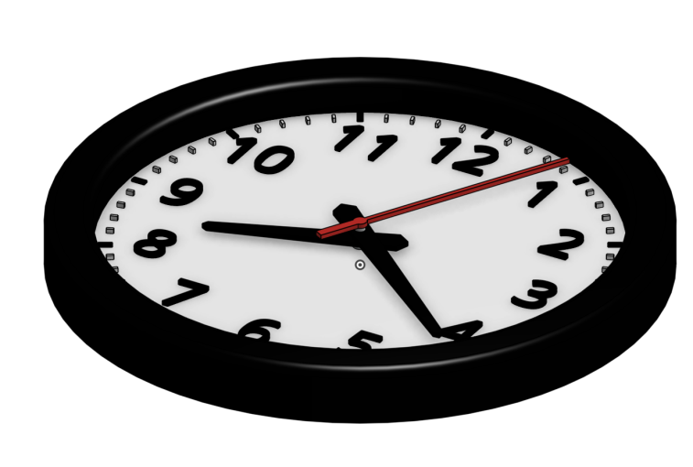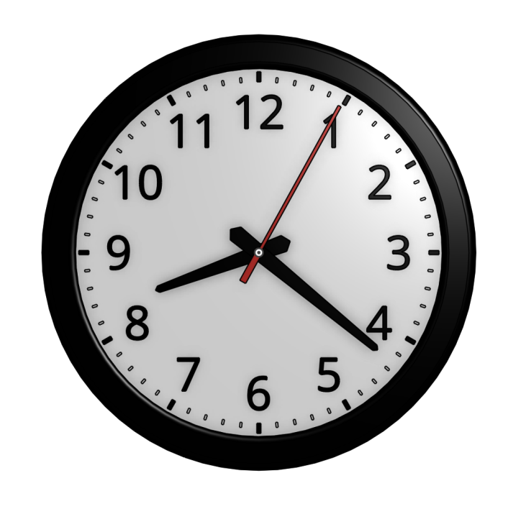

什麼是“預定設計?” 我們應該說什麼對這時鍾有這以下設計問題:

1. 這手應該總是位於在中央於這時鍾,不管(no matter)手可能是多麼短(how short the hands may be).
2. 這數目應該總是等距從這中央於這時鍾面, 所以如果我移動一個於這數目接近到這中央, 全部的數目應該移動接近.
3. 這數目應該總是有些高度, 所以如果我製造一個於這數目更大,剩下的(the rest of the) 數目應該也因此更大.

這些類型於發表幫助定義這時鍾看像是什麼(what the clock should look like).但如何讓我們滿足 這些設計要求在這CAD?我們學習草圖-基於造型總是關聯2D草圖,所以讓我們先看些2D草圖(let’s look at some 2D sketches first).

## 尺寸&約束在2D幾何 (Dimensions & Constraints in 2D Geometry)

設計目標緊密相扣(hand-in-hand)於尺寸和約束.尺寸參考距離跟角度值於草圖實體.約束參考幾何關係跟草圖中的規則(rules within a sketch).

信不信由你(Believe it or not), 在你將看到更多這些概念之前.回想(Think back)高中幾何學 –記住這句子(vocab words): *切線*, *平行, 正常* ?這些概念是直接實用在CAD. 舉一個簡單範例,像一個正方形, 有許多約束.正方形有什麼的設計要求?它們可能不重要但我們能說以下部分:

1. 那應該先有四條線.兩條線應該是垂直(vertical)並兩條線應該水平(horizontal):

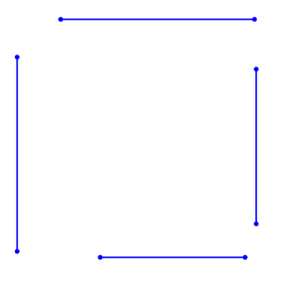

1. 對於(For the)線的接觸並形成一個方形,線的每端點(each end)應該是重合(coincident)到另一端點:

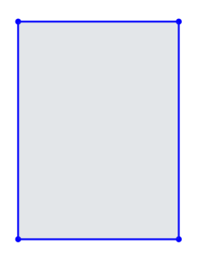

1. 線應該是等長(equal lengths):

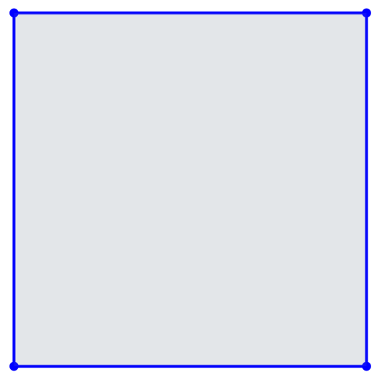

垂直(Vertical),水平(Horizontal),相等(Equal),並重合(Coincident)都是約束的範例在Onshape以及在大多CAD系統中(as well as in most CAD systems)並能是用來形成草圖幾何之間的關係(relationships between sketch geometry).

現在如果我通緝畫的更複雜些如下?:

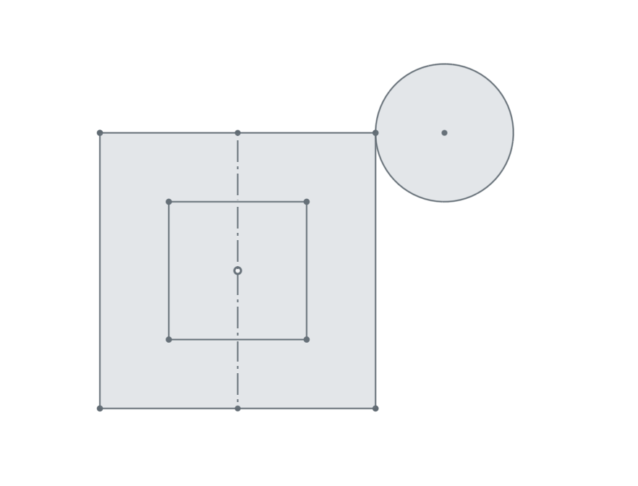

讓我們嘗試在Onshape中繪畫他並看Onshape怎麼幫你應用一些約束:

1. 首先創一個新文件,名稱為“Week 2 - Constraints”,並創一個草圖在前視圖(Front Plane)上.我們將使用右側(right-hand side)的尺寸工具和約束.懸停(Hover over)在每圖標來學習更多關於這個圖標.預覽圖標在Onshape幫助中的[here](https://cad.onshape.com/help/#sketch-tools.htm%3FTocPath%3DPart%2520Studios%7CSketch%2520Tools%7C_____0). 注意這些許多是在你高中中的幾何種類詞句.

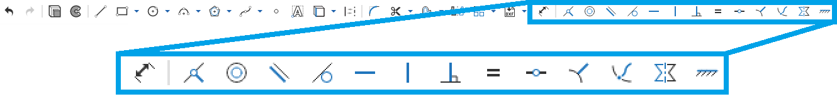

1. 開始草圖來繪畫線從原點開始(starting from the origin).
2. 注意即使之後你畫了線,你能拖移點如下方顯示 (highlighted below)到任一位子在這螢幕中. 這是因為線只有一點固定於原點,但另一點是自由的能有任何長度和放置任何角度:

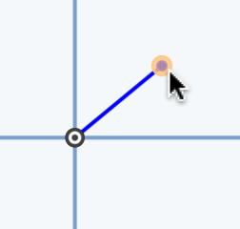

1. 嘗試拖動線的末端點到原點上方.隨意點擊(Feel free to click)任意位置這樣線的點成橘色 線應該垂直(the line should “snap” to be vertical):

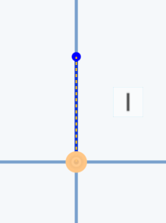

1. 上週我們說that Onshape “snaps” your lines as you go.現在我們知道Onshape實際上是在做自動應用約束.這現象稱為自動推理(Automatic Inference).在這情形裡, Onshape自動添加重合約束在線末端點與原點,並建議我添加垂直約束到線本身.更多訊息能在這發現: [Automatic Inferencing](https://cad.onshape.com/help/index.htm#inferencing.htm).
2. 注意一旦你再次點擊(click again)為完成製作這線,他設定成垂直.你只能對線末端點上或下移動.你已應用垂直約束.
3. 從第一週我們瞭解我們能開始繪線經由點擊線末端點.Onshape這樣做是因為他假設你想接觸這線, i.e.你想要一個重合約束在這兩點末端點之間.完成繪畫中的所有邊緣即-成-為-正方形.這水平約束應該的工作跟垂直是相同方法.滿足設計要求A與B(兩垂直線與兩水平線應該是重合).

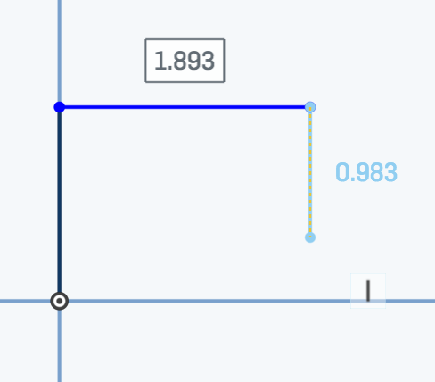

1. 現在你想要邊是彼此(each other)相等.選擇所有四線並點擊相等約束 .這滿足設計需求C (這些線應該要等長):

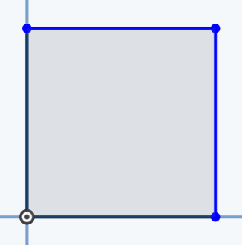

全部的設計要求我們列出的正方形是不滿足的!讓我們繼續這例子:

1. 現在嘗試拖移這右上角(top right corner).注意不管無論(no matter how)給你的鼠標遠離原始點,你的草圖將會總是成正方形.
2. 但如果你不想能拖動你的正方形的任何尺寸怎做?這時尺寸派上用場(come in handy). 讓我們添加一些尺寸在我們的草圖上經由點擊尺寸工具.然後點擊(click on)垂直線延伸從原來位置.拖移從這線遠離(away from the line).一個數目 (不一定與圖相同 與….相同(same as)) should come up:

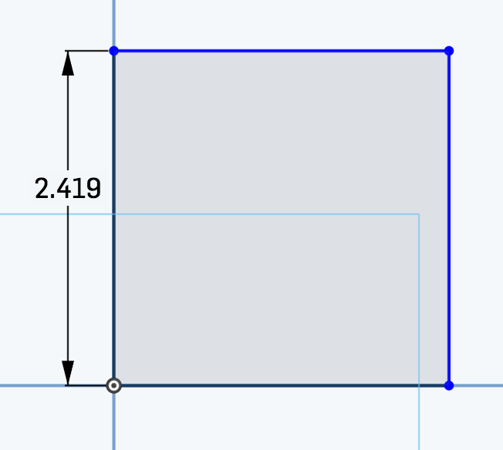

*專業提示(Pro Tip):另一種對尺寸線的方法經由先點擊尺寸工具,然後選擇這兩水平線就為你想的中間尺寸.*

1. 點擊任意位子接下來到垂直線的尺寸.這數目將變成(change into)編輯框:

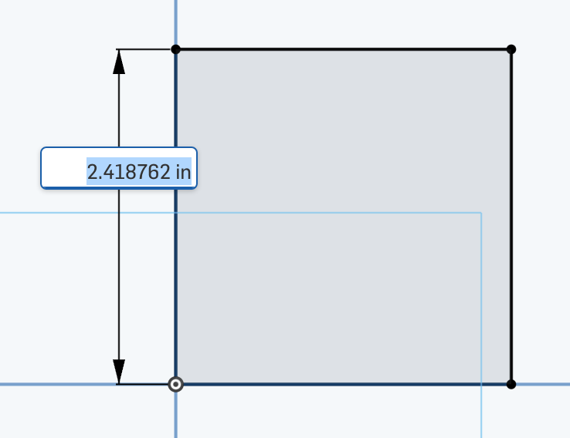

1. 輸入(Type in )2或2in並按下enter或return.你能改變尺寸經由雙點擊數目.

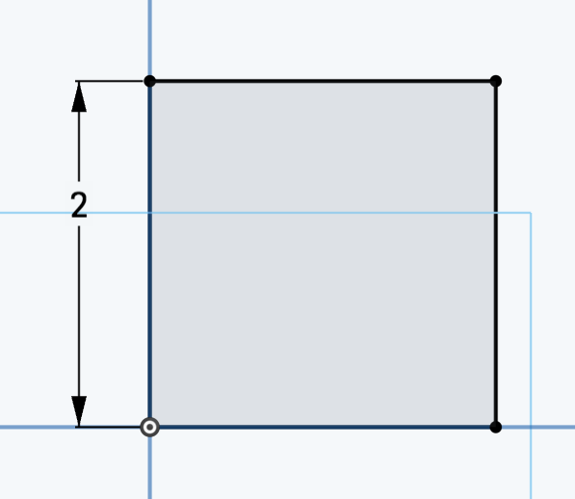

1. 現在你將不能(won't be able)移動任何地方在這草圖中.注意這正方形有從藍轉到黑. 你畫了一個完全定義(**Fully Defined**)的正方形.這手段是用足夠的尺寸跟約束固定正方形的所有部位.
2. 畫圓在正方形旁邊(next to). 點擊圓跟正方形的右邊選擇切線(**Tangent)**約束.

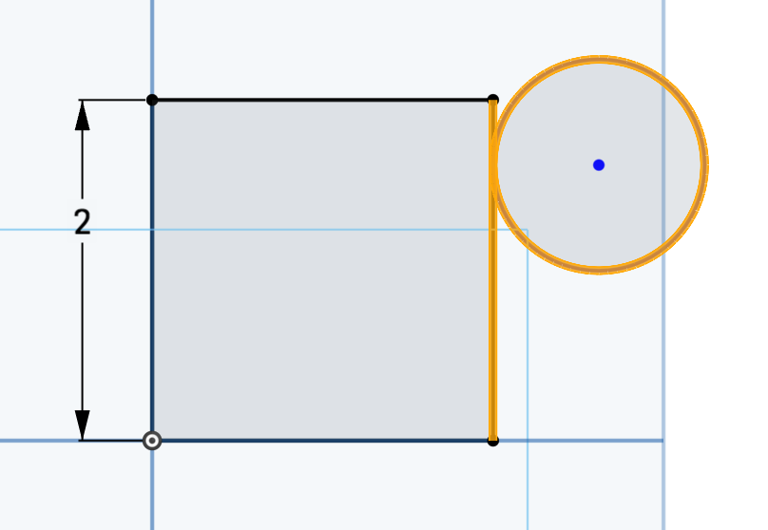

1. 現在你只能拖移圓上或下在邊上(和改變圓的尺寸(size)).注意正方形不會移動:

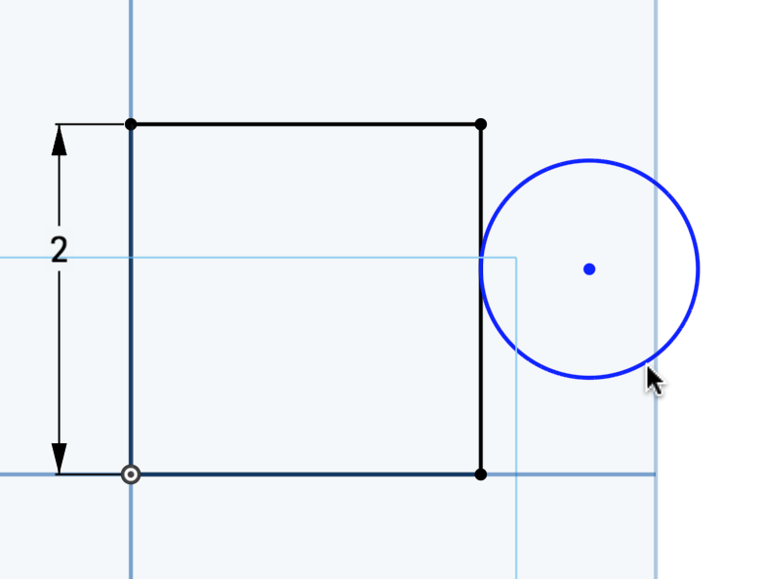

1. 如果你想這圓心跟上邊對齊怎做?選擇圓心和正方形的右上角,並典籍水平(Horizontal)約束.現在兩水平對齊(horizontally aligned):

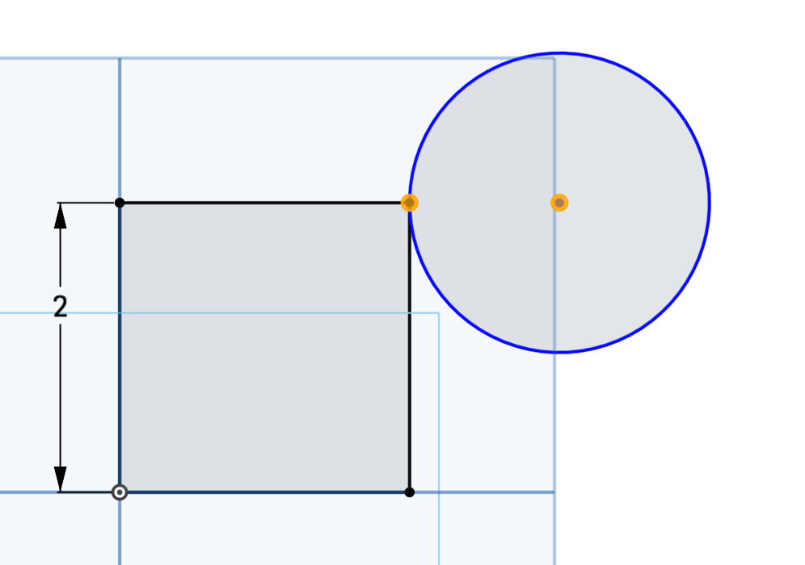

*提示(Pro Tip):注意你圓可能沒有大幅度改變(drastically changed)在這邊上像上方圖形.只剩圓尺寸會改變以滿足水平約束 (以及(as well as)我們至今(so far)應用的其他約束),所以你圓能看起來比我們更大/更小.*

1. 圓尺寸為直徑1n經由點擊圓周(circumference).現在草圖上一切是固定:

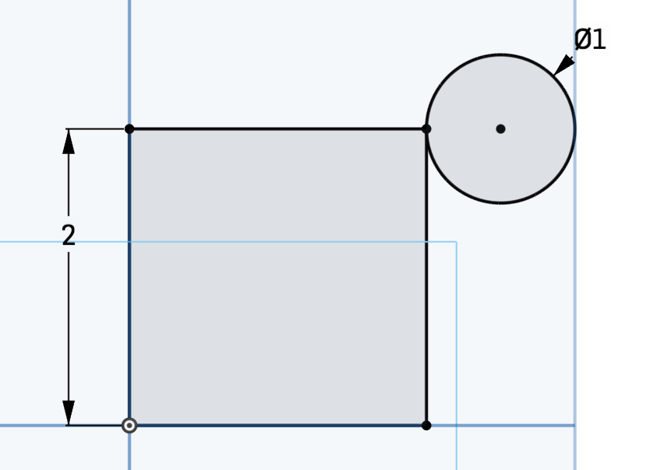

*提示 :這零合這斜線(slash across)**表示這數目是跟隨直徑(而不是(as opposed to)半徑**). 在這案件中,這圓的直徑為1in.*

1. 讓我們評論這約束我們將經由點擊顯示約束(Show constraints)添加單選按鈕草圖對話框.

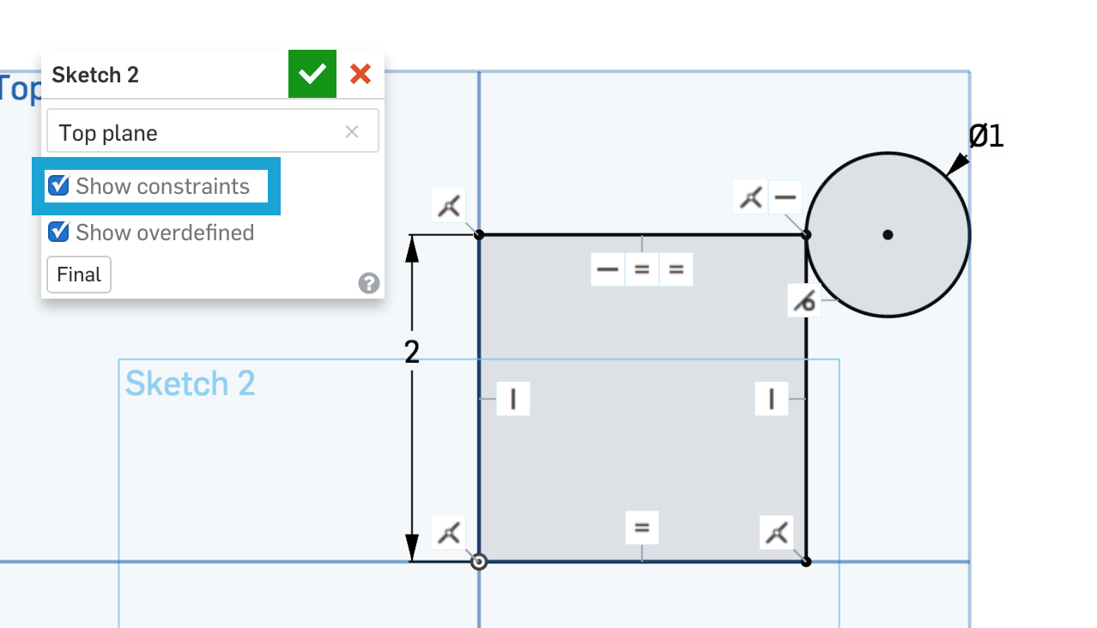

1. 注意我們手動應用(applied manually)大多約束. 停留在約束圖像上Onshape將突顯草圖實體有的約束.例如,如果你在左上突顯重合約束,將是突顯上跟左邊,因為他們末端是重合:

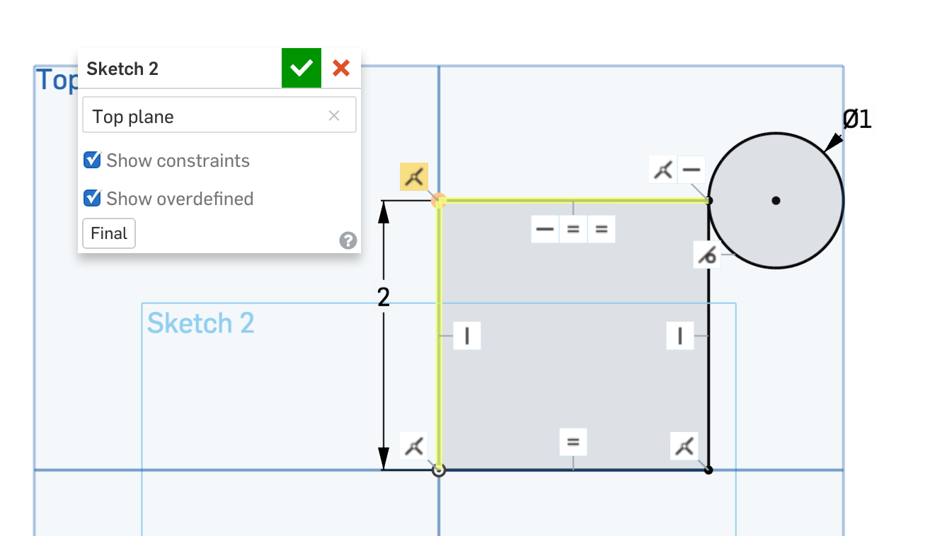

你也能選擇任何約束並使用delete鍵刪掉他們.

## 結構線(Construction Lines)

現在你需要畫個正方形在你之前畫的正方形內.你如何(How would)找出正方形的中心?

為了(In order to)解決這問題,想關於你如何用紙在沒測量工具時發現長方片的中心.有些人折疊(fold)紙成更小的矩形兩次而其他人折疊紙的兩對角線.然後你打開(open it up)而點在摺痕的焦點(intersection of the creases).

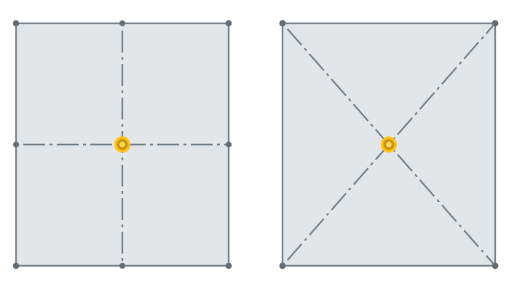

你製造這些摺痕不是因為你想摺紙,但因為你想看到相交的摺痕.這些摺痕大致可略一旦我們知道中心點,但是還是重要的在於發現中心點來說.

這些摺痕類是施工線Onshape:這線在草圖中是可忽略的當草圖區域使用特徵時,但是在發現中點很有幫助,填加尺寸,定義鏡像線,等等.讓我回到我們的草圖:

1. 讓我們畫條結構線.點擊線工具和結構工具:



*提示:你也能由選擇他繪製線為結構線,右點擊,並選擇Construction或案Q為鍵盤快捷鍵.*

1. 停留在正方形上方邊. 當你到達線中心,邊將看像這樣:

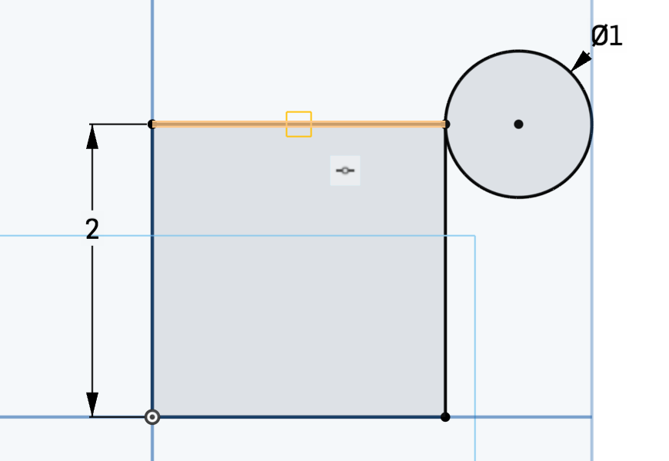

1. 點擊中心.拖移結構線垂直向下直到底邊.點擊底邊:

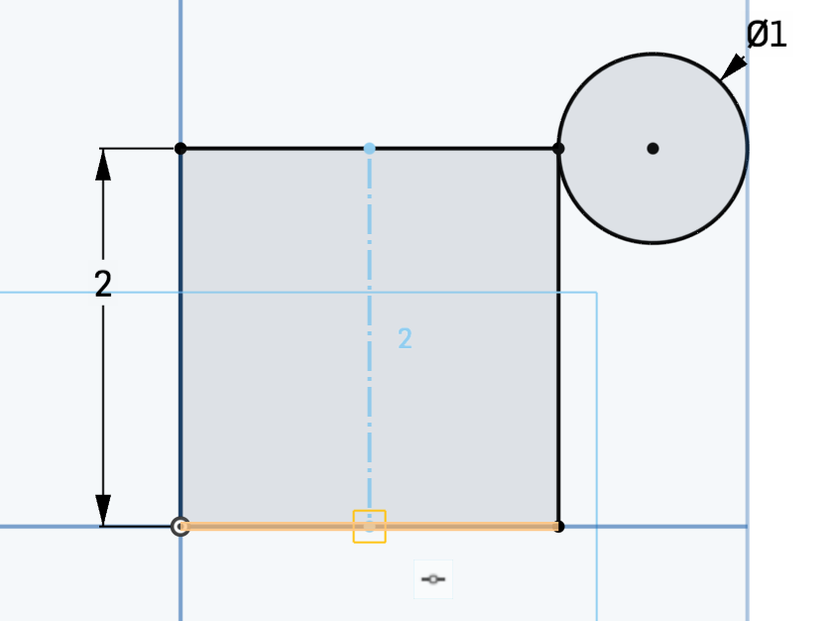

1. 現在點擊“Center point rectangle”.懸停在結構線直到扣到中心點.點擊並從點拖移遠離畫你的矩形.

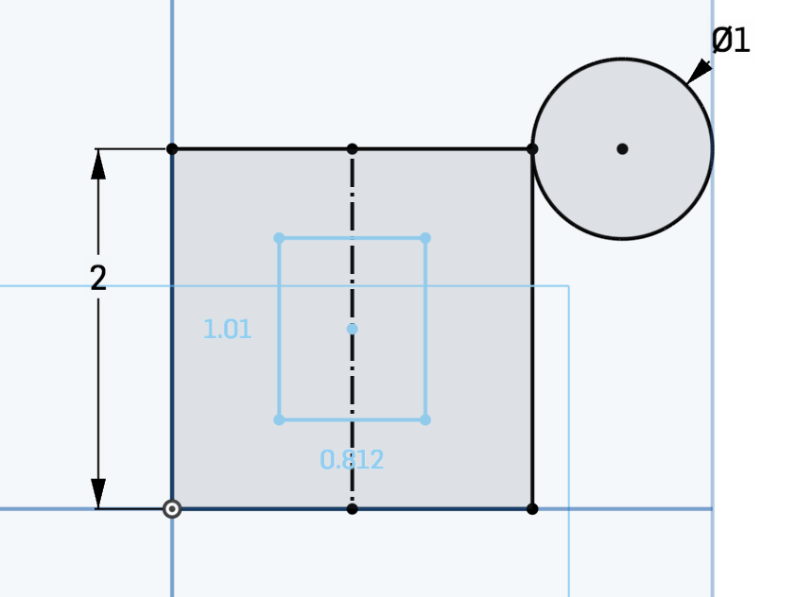

*提示:警告當你畫center point rectangle, Onshape應用某些約束,例如 (such as the)你之前應用在你原始的正方形中的水平和重合約束(使用預定形狀將保留你大量時間(lot of time)).這應該看像這樣當你退出(check off)“Show constraints”:*

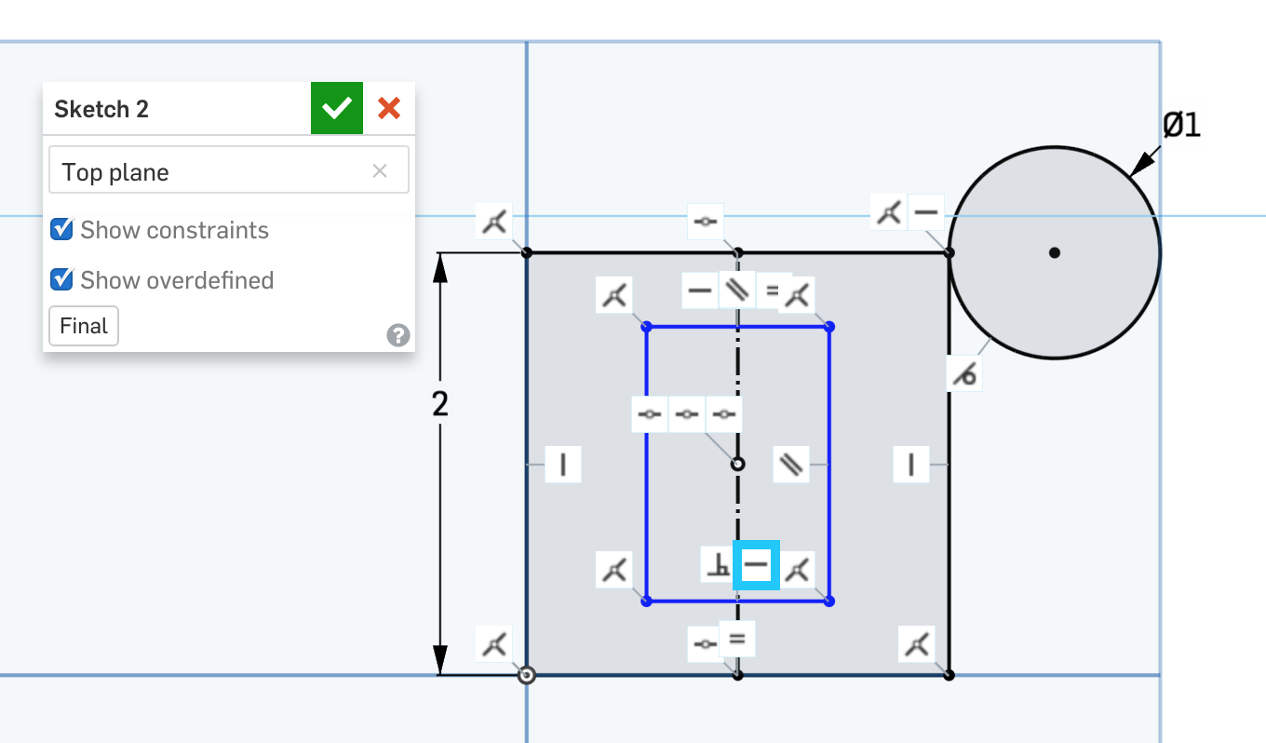

*當你拖移你新畫的矩形角,他只會改變高跟寬. 如果你在藍色盒子裡點擊水平約束圖片案****delete****,你能拖移矩形的角來開始旋轉:*

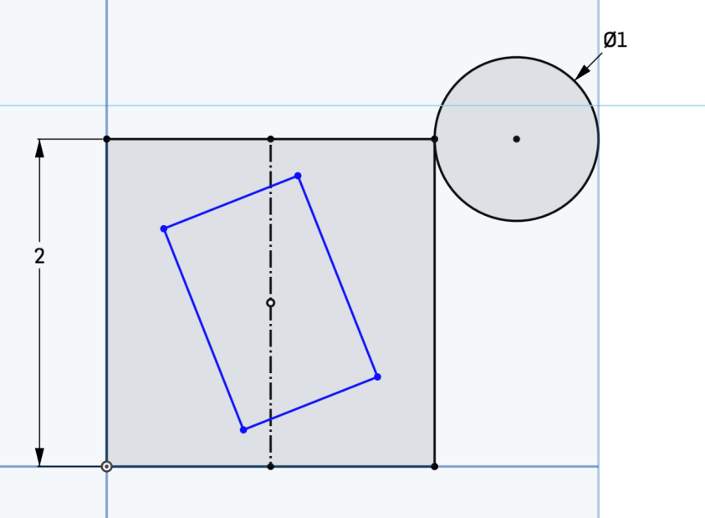

1. 復原(Undo)以便你矩形在一次是右邊.約束這矩形成正方形應用Equal約束在這四邊上.

*提示:因為你矩形已經應用重合約束,你其實只需在建立正方形時約束矩形兩邊為等長.這草圖將為完全定義(fully define).*

1. 將與正方形之間的距離為0.5.你草圖應該最後(end up)是像這樣:

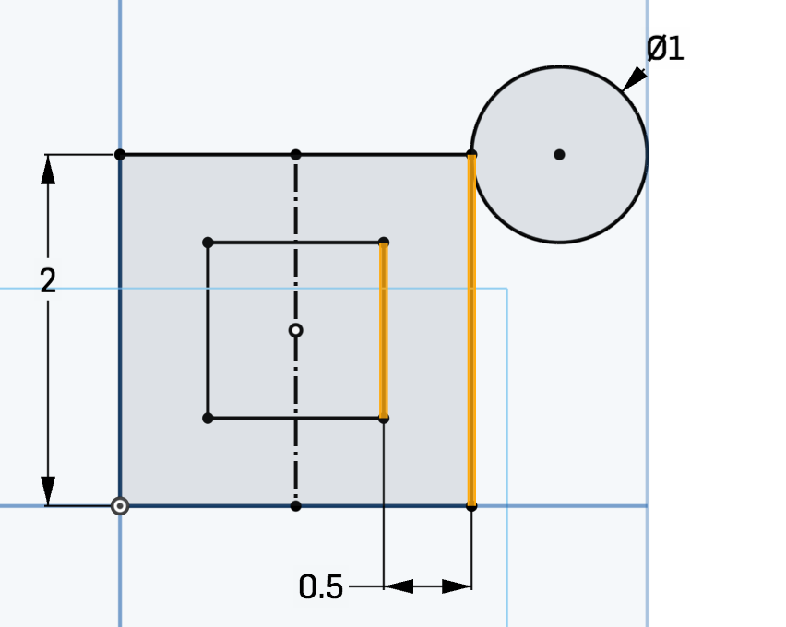

# 草圖過度定義(Over-Defined Sketches)

繼續之前,讓我們看這些可能在你繪畫草圖時遇到的錯誤.

## 過度尺寸草圖(Over-Dimensioned Sketches)

如果你嘗試對已經完全定義的草圖實體來標尺寸,他將會轉成灰色並成為驅動尺寸(**Driven Dimension)** 而不是主動尺寸(as opposed to a **Driving Dimension).**驅動尺寸仍然是有用的因為你可一眼看出你想知道的線尺寸.當某些約束固定尺寸將轉灰色.這意味你草圖過度尺寸.例如, 應用Equal約束以後,你嘗試底部水平線尺寸像如下顯示:

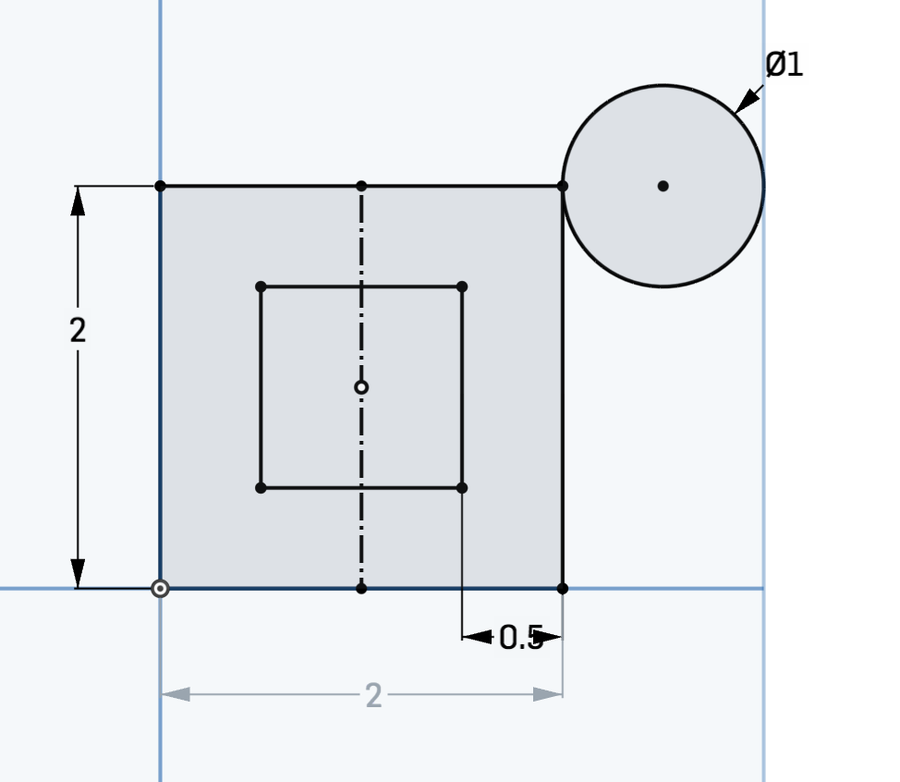

這不算個錯誤,但這灰色尺寸告訴你不是真的必要在這裡應用尺寸.注意即使當你雙點擊,這灰色尺寸不能改變.你總能改變驅動尺寸成主動尺寸點擊右鍵並選“Change to driving dimension”. 然而, 如果你不夠小心這容易過度定義並破壞草圖.

## 過度約束草圖(Over-Constrained Sketches)

而有許多必要約束在你草圖中是好的,你可能意外(might accidentally)應用不可能約束頂撞現有約束造成草圖報廢.就像(Just like) Onshape 由藍色通知你那草圖是不完全定義,Onshape也通知你那草圖是過度定義(**Over-Defined)**由紅色並給訊息(giving the message)“Sketch could not be solved”.

例如,如果我們嘗試應用平行約束(Parallel constraint) 代替方形上邊和左邊的等長約束(Equal constraint),我們草圖將看像這樣:

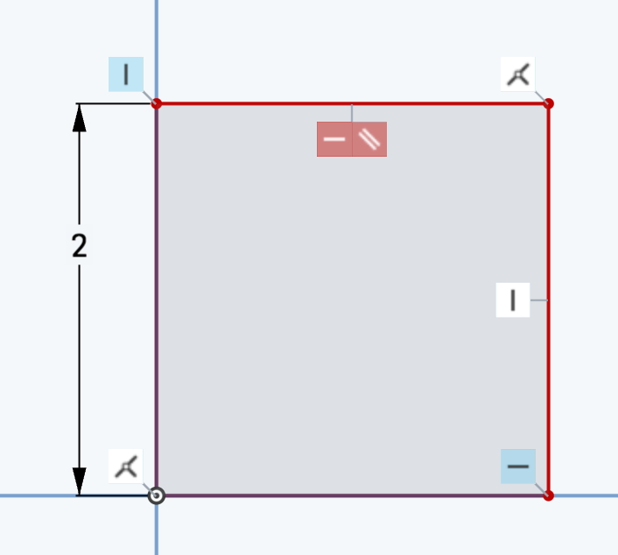因這兩邊是互相垂直的

Onshape顯現草圖不可解決的部分使我們更輕鬆知道哪裡錯誤.因為垂直線不可能平行於水平線, 接著Delete紅色Parallel標誌.

# 尺寸與約束在3D物體 (Dimensions & Constraints in 3D Objects)

在本課開始,我們介紹設計目標(Design Intent)並實際說明明確定義你物體的需求.現在我們來看在2D草圖中的尺寸和約束,讓我們回到時鐘.

我們現在能猜想每個設計需求能滿足所有在草圖中的尺寸和約束來製作Clock:

1. *這時針(hands)應該總是位於Clock中央,*不管(*no matter)時針可能多短.*

如果你看這製造分針的草圖,你注意到這兩個尺寸從圓點測量(顯示於下方).不管針有多長或多短,他仍然回繞於Clock中心:

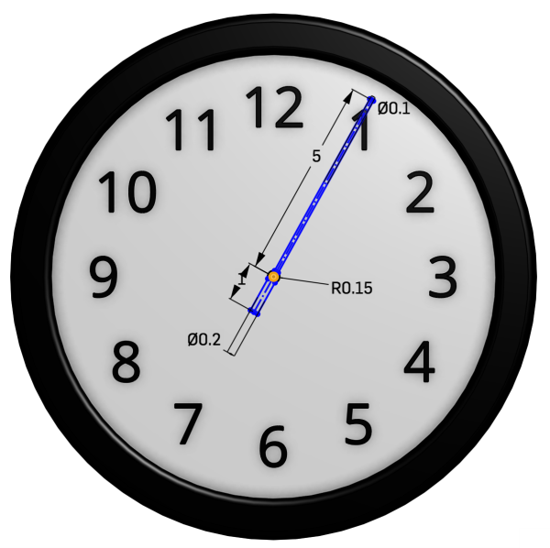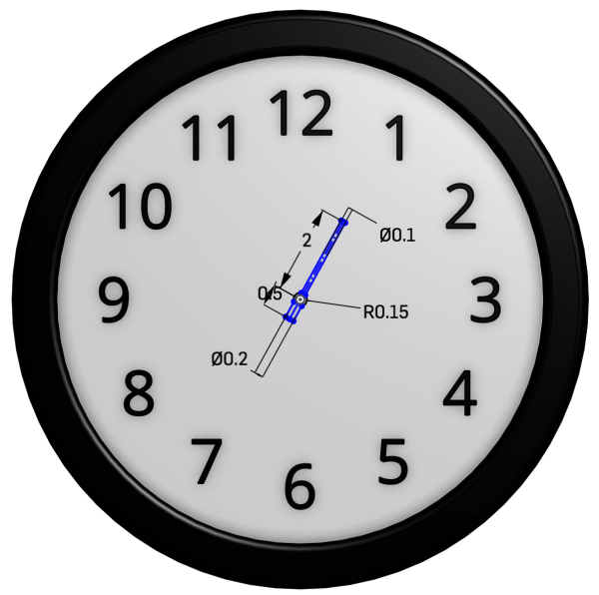

1. *數目應該總是等距於Clock面中心,所以如果我移動一個數目接近中心,全部數目應該移動接近.*

Equal約束附加於結構線(construction line)在下方草圖中,所以如果你改變4.2in成3in,所有數目都會向內移動.

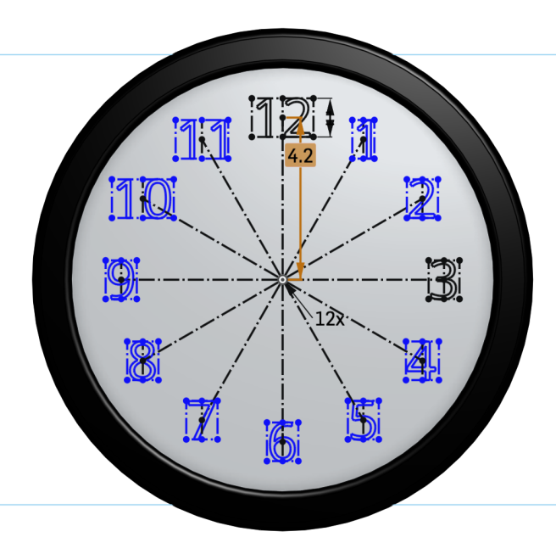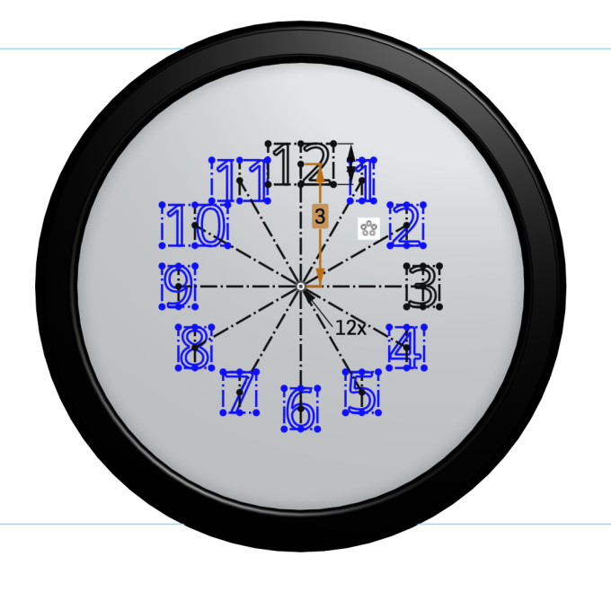

1. *數目應該總是有相同高度,所以如果我使一個數目變大, 其餘(the rest of the)數目應該也變大.*

Equal約束也添加到數目高度中,所以你提高一個數目高度從1in到1.5in,全數目都將變大.

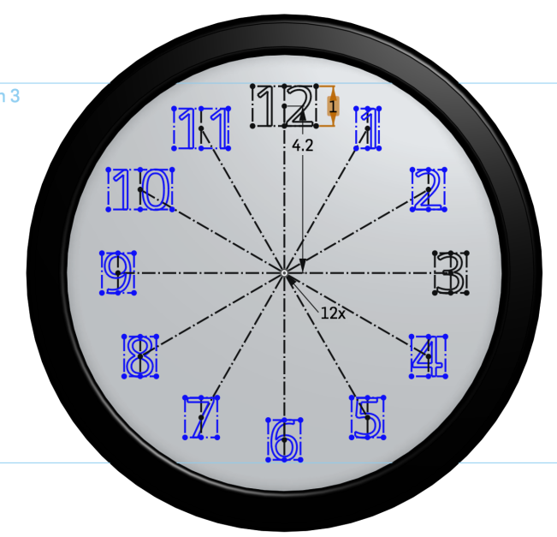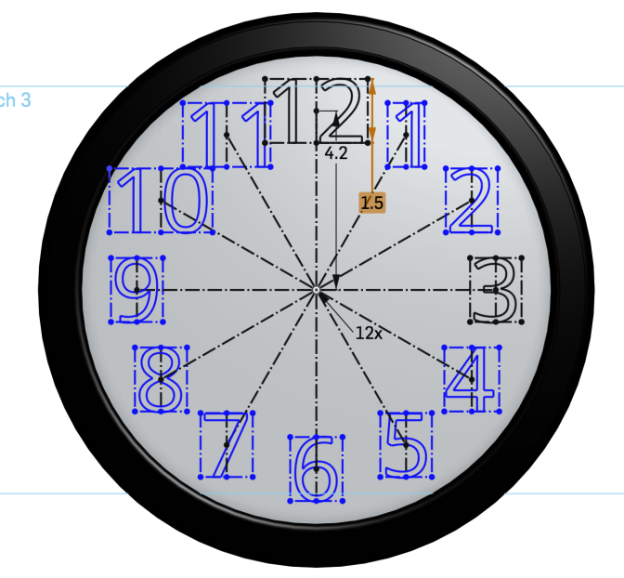

我們能從這例子看到你能翻譯3D模型設計需求 直到草圖尺寸和約束確定.無適當(Without proper)尺寸,物體可能不能執行其他功能.而沒約束,當你改變這尺寸或移動這參考幾合也許產生不想要的改變.在創造你零件時 零件設計目標想關於什麼類形 尺寸和約束 有意義和必須.注意這些尺寸和約束使你容易回去改變Clock.如果我想改變數目高度,我只需改變一個數目 (從1in到1.5in)來代替這十二個數目.

## 單位(Units)

現在我們對於零件放置實際數目(以尺寸形成)進入我們的Designs,重點是對於思考我們的單位.他能改變在我們Design的任何期間中,但是smart人會要開始之前先想好關於Design. [Appendix B in Week 1](https://docs.google.com/document/d/18TqXfFnc84yUH8kGFHzOAub3qRCUsnNdW0BrJDDD0RQ/edit#heading=h.itrlfn44nutg)討論怎麼默認組合單位 但有時一個具體物體需要處於(to be in)不同單位.要改變整個文件的單位,只要拉螢幕左上角裡的下方選單,並選擇“Workspace units…”, 使Desired改變,並點擊綠色Check標誌:

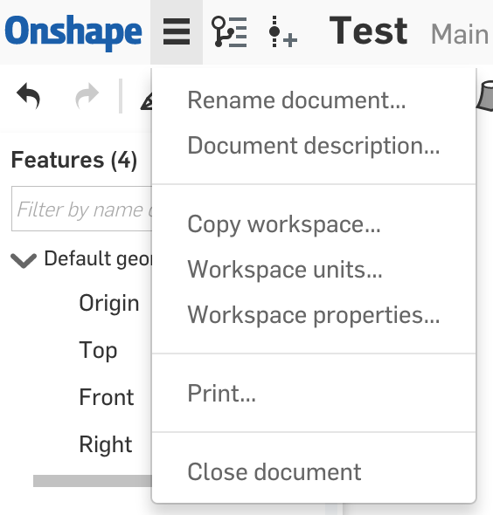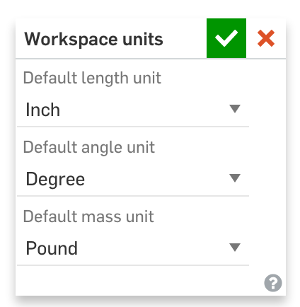

現今相當普遍的產品世界製造不同零件組合.結果,相當普遍的是英吋和公制的零件混合.

# 製造個精密零件(Making an Accurate Part)

現在讓我們製造下方的3D模型:

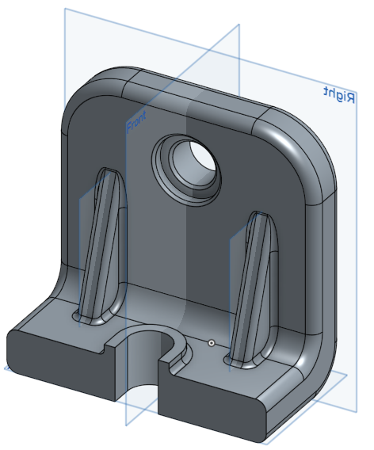

你可能不知道怎麼在這裡做些顯示功能,或甚至不知怎麼做零件(you will soon!),但讓我們想想關於設計目標是什麼.三個設計要求:

1. 零件厚度應該是相等的.
2. 這孔洞在Right plane上應該總是在中央線上,不管(no matter)零件怎麼放大.
3. 這兩個三角型肋應該以Front plane對稱放置.

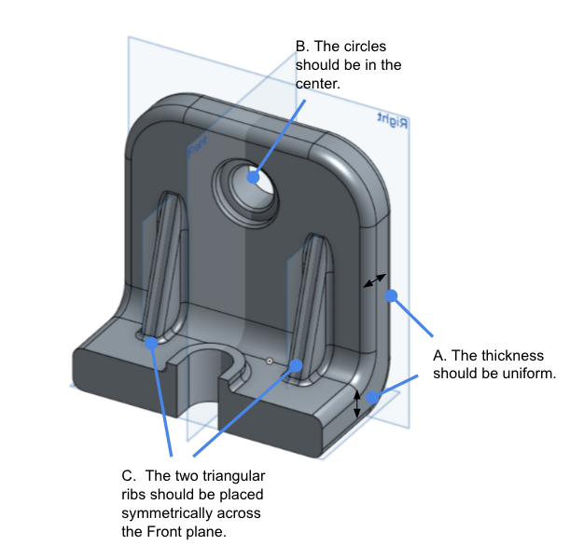

讓我們開始設計這零件,我們來探索怎麼能用尺寸和約束滿足設計需求:

1. 開始先創造個資料夾,名稱為“Week 2 - Design Intent”,並創造個草圖在Front Plane上. 繪製個“L”形在Front Plane上,外角在圓點上如圖所示.這是我們零件的側視圖(side view) (我們以這方向看他所以他看像是個“L”).

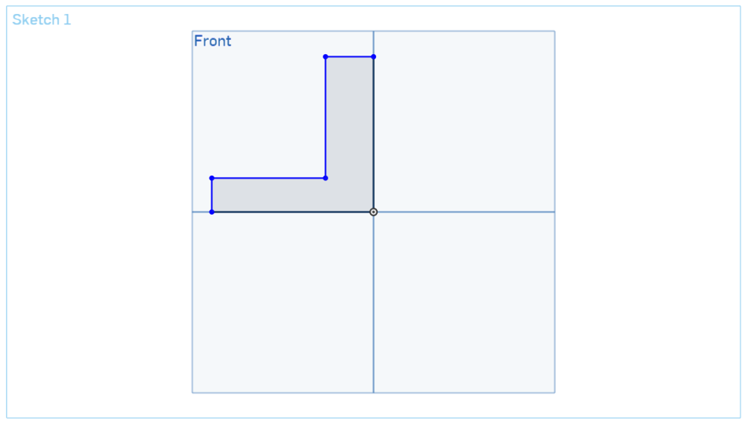

1. 讓我們添加些尺寸由點擊Dimension工具到我們草圖.Dimension這“L”如下方:

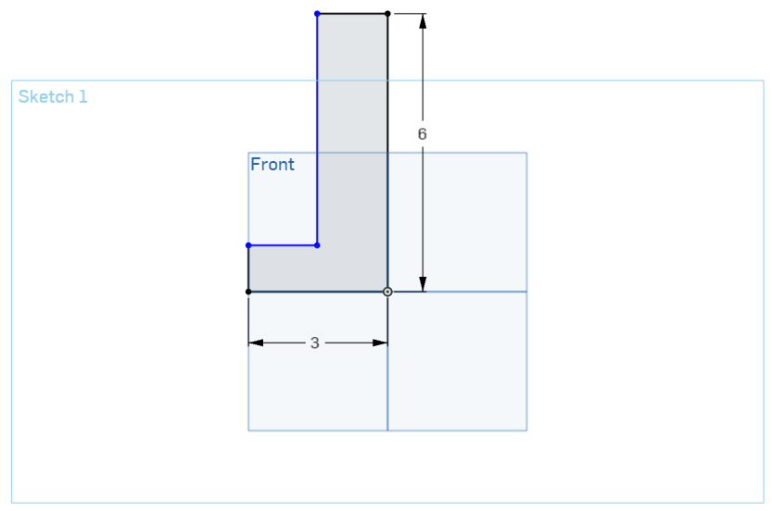

1. 現在,我們想製造兩腿厚度1in. 而不是創造兩個“1in”尺寸,我們要由Equals約束放入“design intent”.點擊“L”的兩個短邊再點擊Equals標誌.這約束命令 邊將是等長度,不管如何 (滿足Design Requirement A)(相等的厚度):

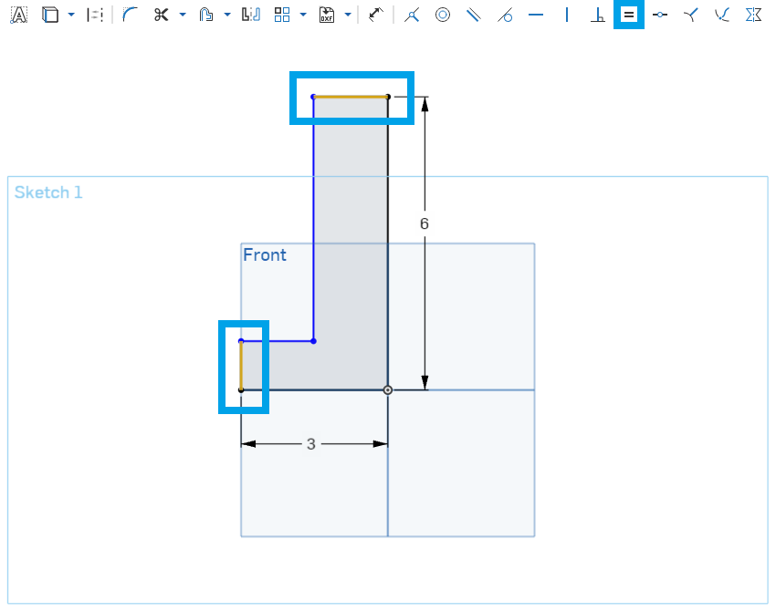

1. 現在,兩邊是同長度,並我們可對單一邊設定“1in”尺寸:

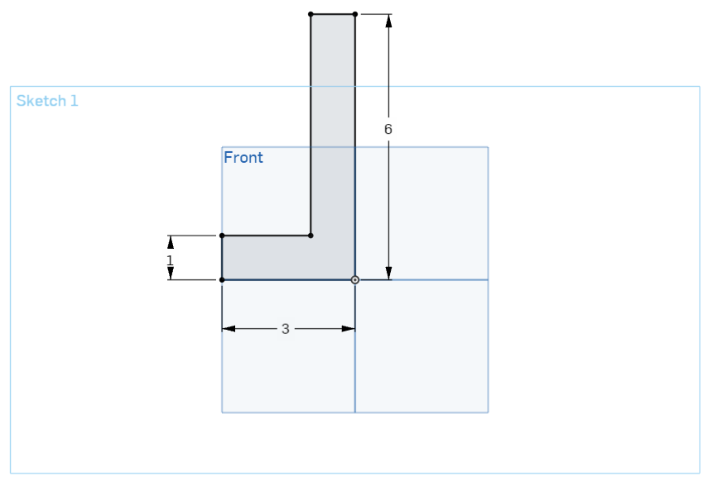

*提示:如果你雙點擊剛建好的尺寸並改變1” 成 2”,上邊也將改變成 2” 因為這邊是有用Equal約束.*

1. 讓我們點擊草圖對話框中的選擇紐“Show constraints”來討論約束.

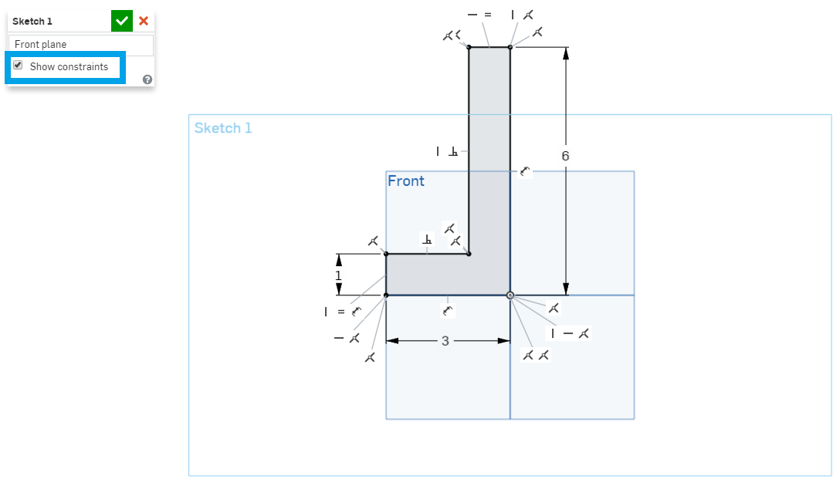

1. 我們之前提過你只能拖動和移動藍色的草圖實體.當他轉成黑色,你知道他是**Fully Defined**. 這很重要,因為完全定義的草圖實體是更加穩定(他不會突然被拖動),而設計目標是有完全定義.在這此刻,我們“L”草圖應該是全黑的.如果不是,用上方圖片尋找少添加的約束.更多時候,線是不完全是垂直(vertical)或水平(horizontal).你大部分想要草圖是黑色的-被完全定義.

*提示:如果你硬是要找出遺忘的約束來完全定義草圖,嘗試點擊並拖移其中的藍色草圖點.如果它移動,你知道這草圖實體要約束.*

1. 記住你能用鍵盤上的Delete鍵來刪除約束.

*提示:繪畫慢慢開始.當在學習Onshape繪畫,認識Onshape嘗試自動推理應用約束這很重要(你將看到標幟出現在草圖).如果你在繪畫是細心的,這能自動堆裡是非常合理的,並減省許多時間.如果你是急忙的繪畫,* *Onshape可能添加錯誤約束,並花更多時間修復錯誤,為了(in order to)獲得正確設計目標.如果你不想Onshape自行添加約束,你能用****shift****鍵保留幾何.*

1. 接受草圖.

# 擠出選項(Extruding Options)

1. 點擊拉伸工具,並這次讓我們拉出條件下方的框(就是這Defaults to blind)並選為“Symmetric”. Defaults to blind是單邊尺寸用 Symmetric是雙邊對稱用

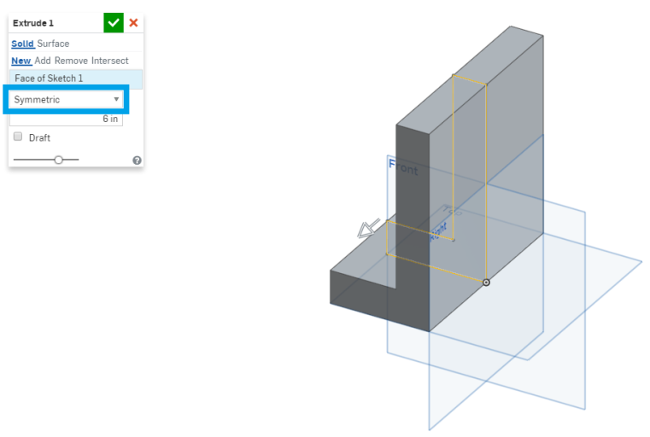

1. Extrude“L”6in長,並確定Extrude.注意如何讓“L”型從草圖平面對稱長出(每一邊3”).如果你blind左邊,這L只會Extrude一個方向.
2. 現在,建立一個草圖在“L”背面,那是,在右平面上.

*Pro Tip: “Pre-selecting”能省去你不少時間.在這情形裡, pre-selecting你想繪畫的面(他將顯示橘色)再點選草繪紐前將保存你所以過程.他現在可能不是很多,但當你建立數百個零件,每個零件都有數百個特徵,趕快開始添加!*

1. 我們來繪畫個圓在面中央,並我們用**Automatic Inferencing**找點.點擊circle工具,現在停留在原點直到轉成橘色,現在鼠標向上滑動到面中心.注意黃色虛線(dotted line),和“vertical”標誌.這表示我們已經“woken up”原點並捕捉.現在當我們點擊虛線,圓心將於vertically原點. 在這草繪你的圓,並應用vertical constraint (satisfies Design Requirement B).

**Automatic Inferencing:自動找點(example:線中央.或中心點等…..)**

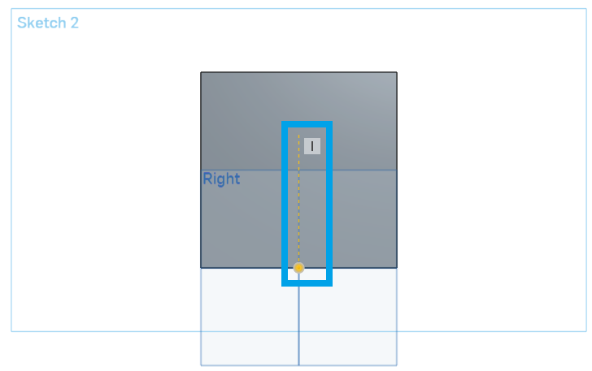

1. 新增尺寸如下.圓應該是黑的,並現在這草圖是完全定義.

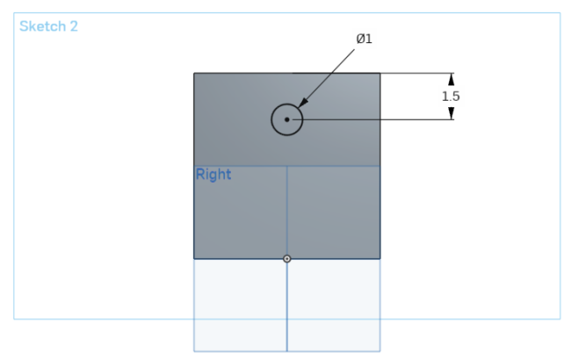

1. 確定草繪.
2. 點擊Extrude工具,並選擇圓.
3. 由默認,Onshape假設(assumes)你想建立循環(circular)**Boss**,或突顯feature;然而,這時我們想建立一個hole.由default, Extrude對話框中是“Add”選項,我們需要改變成“Remove” (注意拉升方向也會改變): 因為他是要Remove So改變方向

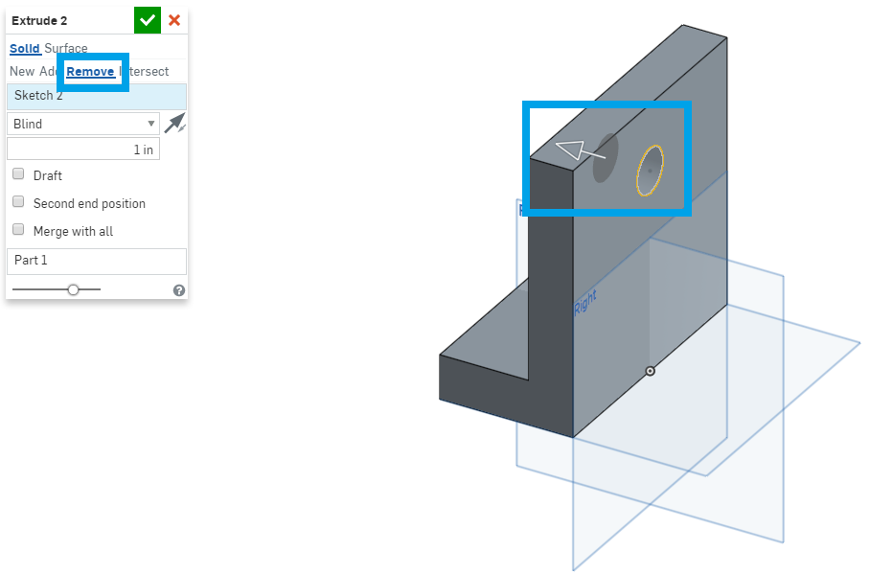

1. 如果我們確定Extrude,我們因該得到我們wanted的geometry,但我們應該沒有應有的design intent.這是因為,現在這孔洞depth 1”.因為L邊thickness 1”,這引導hole;然而,如果未來L邊thickness改成1.5”該怎辦?這事情經常發生.在我們的案例,這hole的design intent總是個through-hole.因此,我們將extrude condition改成“Through all”.這means將總是through entire part, no matter這物件有多thick.

“Through all”: direction of the extrude全都貫穿 如果是我 我會選Up to face直接選面 以免之後貫穿必要物件

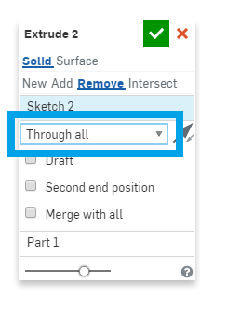

*Pro Tip: majority時刻, Remove Extrude的design intent是through the entire part.在這些cases, 應該總是要設定為“Through all”.這是world-class designers and engineers都要注意的細節.*

1. final geometry應該看像這樣(調整好reference planes讓我們更好觀看L shape):

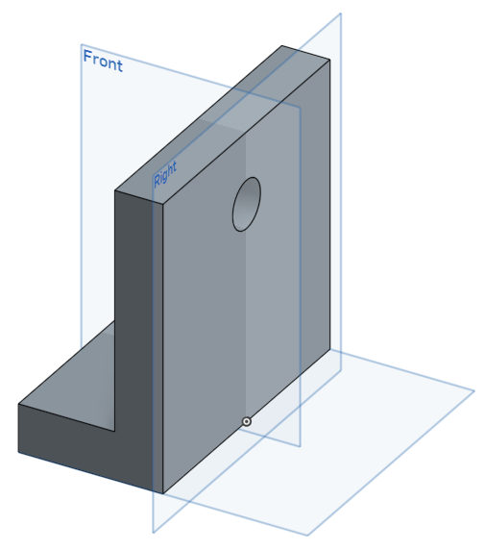

## 課堂練習(In-Class Exercise) #2:

1. 添加一個插槽(slot with)在“L”下平面中央 尺寸如下.盡可能使用automatic inferencing!

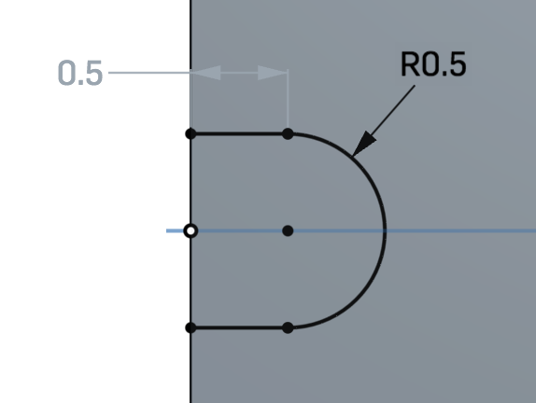 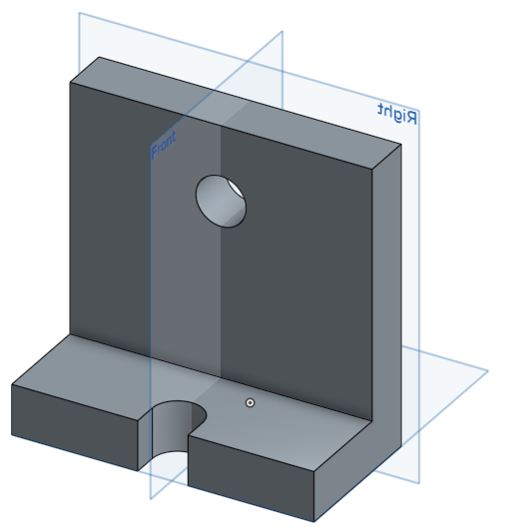

1. 添加兩個1.5” radius的rounds在上頂角.

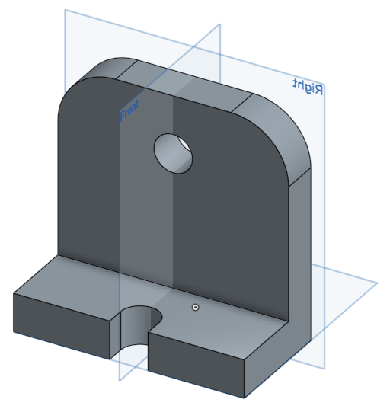

1. 添加一個1.5” diameter X 25” deep的counterbore在hole上:

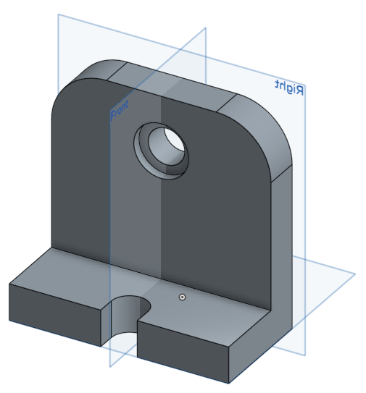

*Pro Tip: 有時,建立geometry之後,不需要planes和sketches(或得到選擇geometry的方法).暫時hide他們,只要去feature list,並點擊“eye” icon* *. 要hides plane/sketch,在feature list中她會是grays,並改變icon “slashed eye”* *.要unhide,就repeat the same steps:*

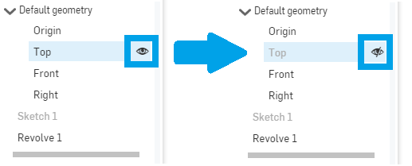

*你也能pressing “p”來toggle hiding/unhiding.*

# 平面(Planes)

現在我們將在default平面和先前建立的幾何形成幾何 當我們想在不存在的位置草繪? 於是我們要建立Reference Geometry.在這情況下,這是一個平面.讓我們添加個off-center rib到我們的“L” bracket.

1. 點擊這Plane  tool在feature toolbar中.
2. 這有幾個選項 你應該自己探索但這我們將使default option “Offset”.
3. 選擇Front plane,並輸入1.75”.這對話框如下所示:

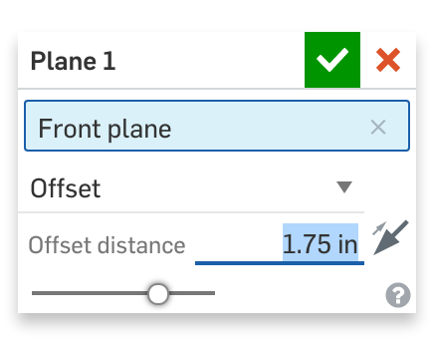

1. 這應該建立一個距離Front plane 1.75 inches的平面.以這綠色確定標誌來接受平面, 並應該如下方所示(highlighted for effect):

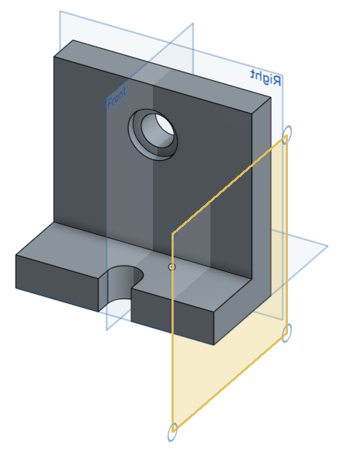

1. 現在,讓我們來草繪一個triangular rib.點擊並選擇新plane.

# 使用工具投影(Projecting with the Use Tool)

1. 我們需要使用新工具呼叫Use tool,投影零件邊或面到active sketch上 來完成草繪. 點擊工具選擇 “L”兩邊內. 這邊應該投影到新平面上(reference planes hidden for clarity):

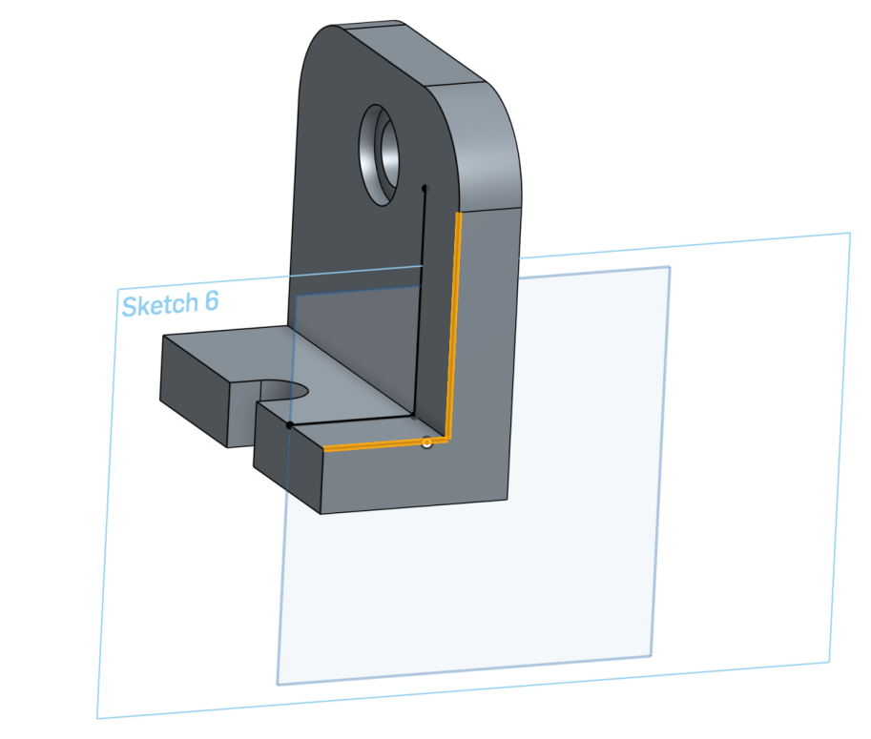

1. 使用Line 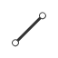和Trim  tools來完成這草繪.確保這草繪是完全定義(colored black).顯示Front plane約束來參考:

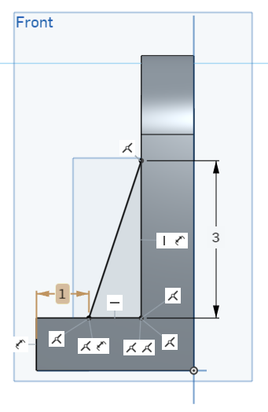

1. 接受這草繪並拉伸½”的厚度 symmetrically平面:

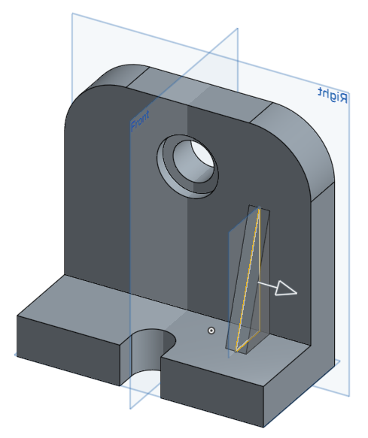

1. 現在讓我們來建立triangular rib在“L” bracket另一邊上(satisfies Design Requirement C). 利用對稱我們將使用Mirror Tool .點擊這工具,並從選單下選擇“Feature mirror”.在上一步驟“Features to mirror”中選擇extrude madeand並以Front Plane當“Mirror plane” :

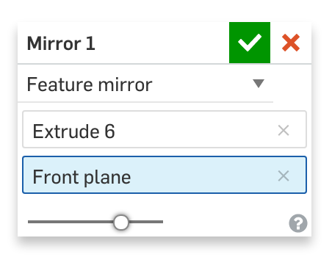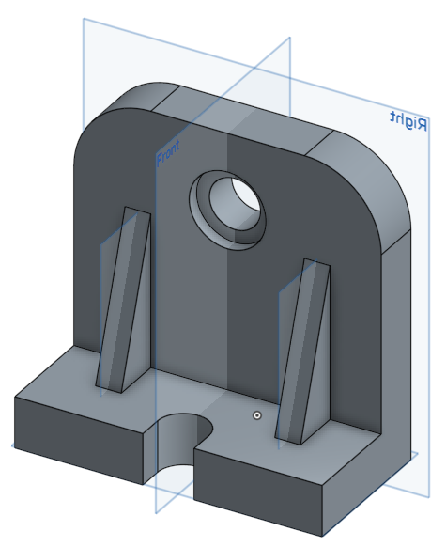

*Pro Tip:在上方screenshot中,這新的平面已調好大小(smaller)讓ribs更加適合.這並不是一定要 但這讓model neat and tidy 並更輕鬆管理.你也能隱藏所有平面(keyboard shortcut = “****p****”).*

# 導圓角和導斜角(Fillets and Chamfers)

Fillets and chamfers are examples of “Feature Based Modeling”,不需要草繪就可建立幾何. 導圓角以半徑歪曲內或外的角而導斜角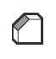在選定的邊或面上建立斜邊(slanted).

1. 在這例子中 讓我們從以上說明改變我們的“L” bracket 第一delete之前建立的fillets:

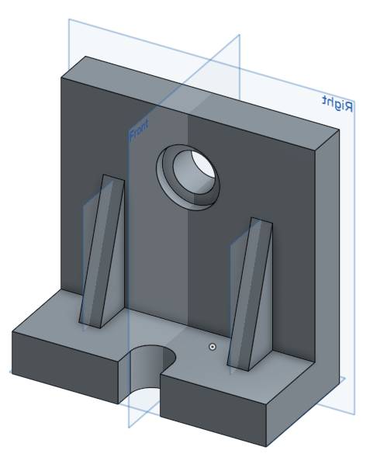

1. 選擇fillet tool ,並選擇零件上方的邊(highlighted below).輸入1.5 for “Radius”,並由green check to accept. That’s it!

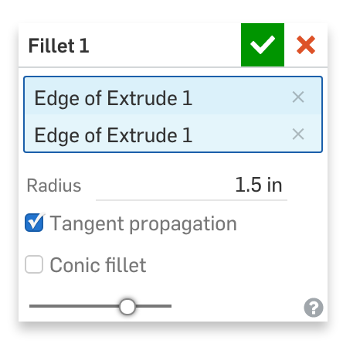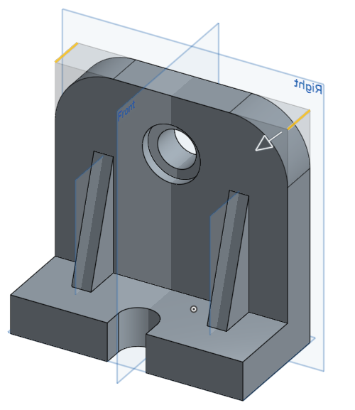

1. chamfer tool 工作方式相同.讓我們添加一個.06” chamfer到counterbore的兩邊上:

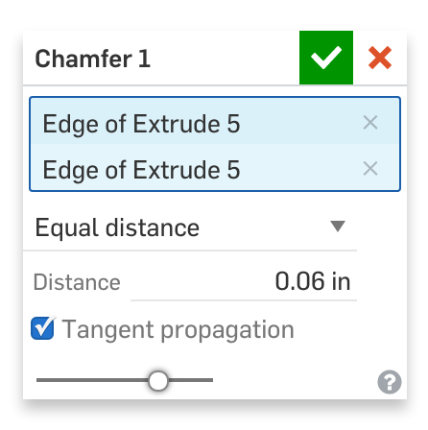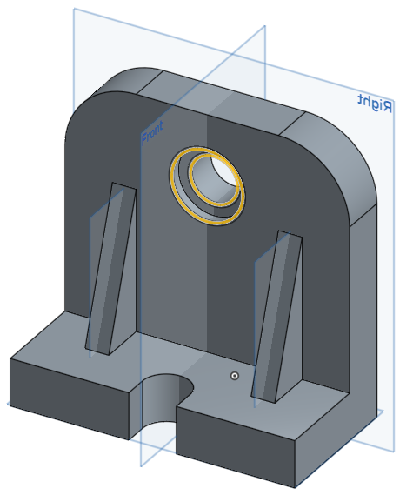

## 課堂練習3(In-Class Exercise #3):

1. 讓我們添加一個 ¼” X ¼” 輪廓到我們“L” bracket中.

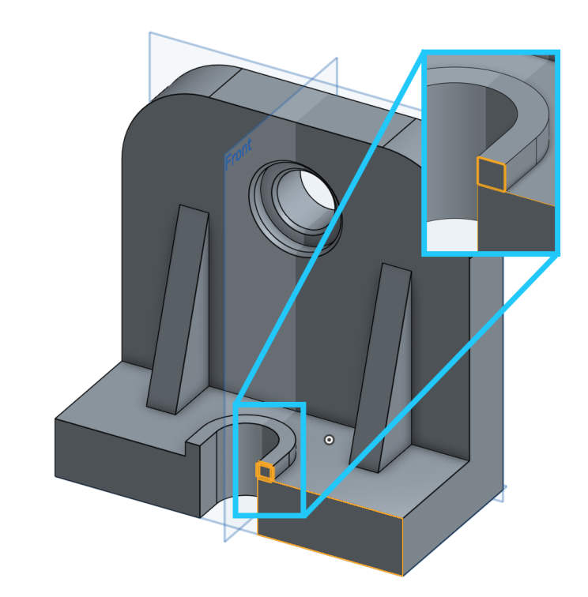

1. 最後讓我們添加一個小輪廓到零件上(尺寸大小不重要 但添加順序要注意!):



*Pro Tip: Fillets是相同尺寸跟位置 應該是組合在單一特徵中.在這例子中 我們有各種尺寸的圓用於各種尺寸的特徵應用.一般來說 他是個好主意 先畫large Fillets在畫smaller Fillets.他不會總是這種情形 每個設計是不同的 但這是個smart作法.例如,這小Fillets圍繞這ribs應該是輕鬆建立這單一特徵.這樣只需改變Fillets特徵全部相連的Fillets都會輕鬆改變.*

*Pro Tip:在我們“L” bracket中 我們最後才建立了Fillets(在零件最後).這不是意外.總有例外(每個設計是不同的)但大多零件Fillets and chamfers應該是在零件的最後步驟.這是因為這些不是零件的“core”幾何 如ribs and holes.當建構設計意圖需求尺寸和特徵 半徑和倒角(以及其他小特徵)可能妨礙.*

# 

## In-Class Exercise #4:

Let’s combine everything we’ve learned so far with the exercise below.

Try making a CAD model of this screw using the following dimensions. Some notes:

* Use the “Center point arc” tool (the center is coincident to the screw axis) to create the rounded edge.
* The “minus sign” (where a flat-head screwdriver would go into) is extruded from a plane (highlighted in orange in the first picture) that is offset by 0.025” from the bottom of the head.
* The bottom of the screw is chamfered by 0.05”.

Before making the CAD model, think about its design intent. How should we use the given 2D sketches? Where should the “minus sign” be located? What kind of 3D features should we use?

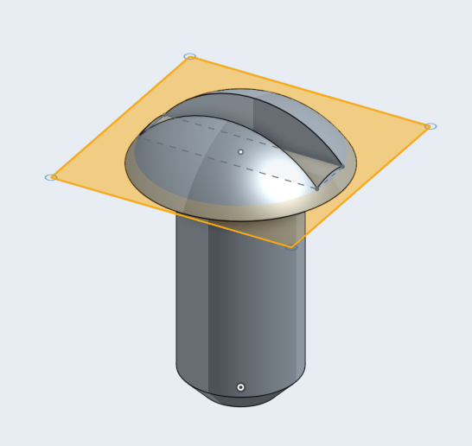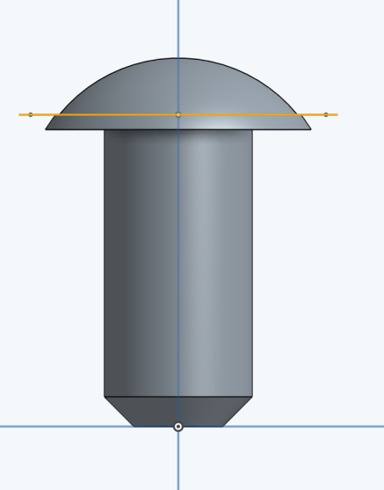

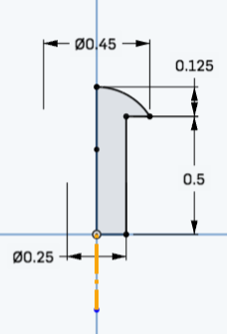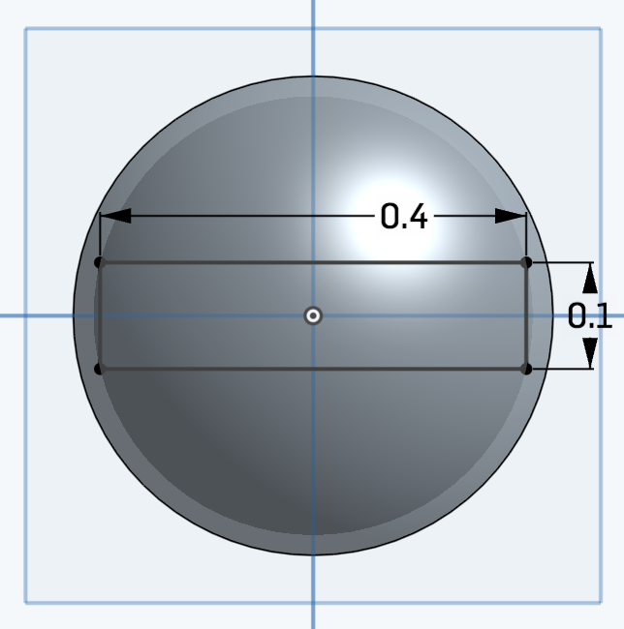

*Pro Tip: Most fully revolves shapes, like this screw, exhibit* radial symmetry *and only require you to sketch one half of the shape, because when that half is revolved, it will fill up all 360º of space. Despite this, it’s still natural to dimension in terms of diameters instead of radii. You’ll notice that in the picture on the left, we are doing just that with our 0.45 and 0.25 dimensions. You can do this too by first creating a “centerline” (the highlighted orange construction line). Then, you can use the dimension tool to click on the construction line, the entity you are dimensioning to, then moving the dimension to the other side of the construction line. Onshape will automatically infer that the construction line should be treated as a centerline, and will create a diameter dimension instead of a radius dimension.*

# Multiple Sketch Regions

A really powerful capability of Onshape (which is not found in many other CAD tools) is that it can utilize multiple sketch regions. We’ll use multiple sketch regions to make this:

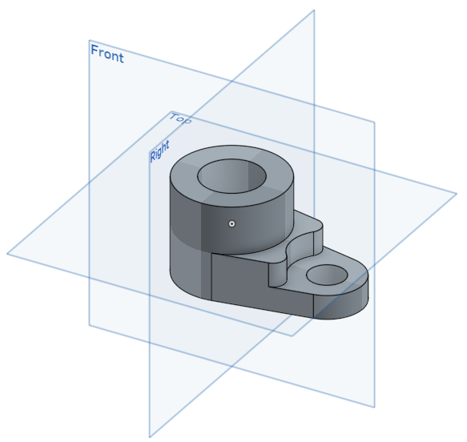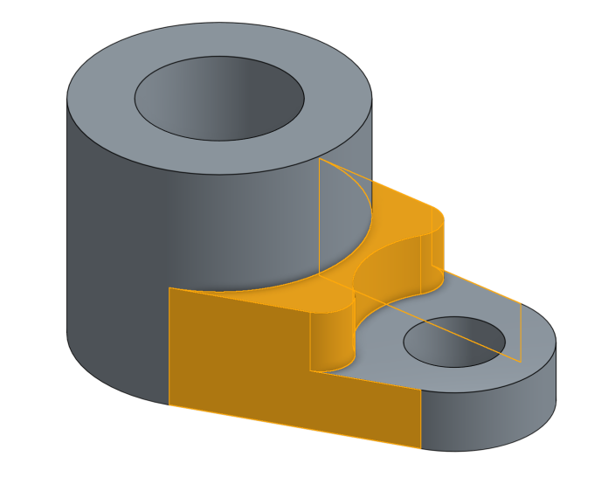

You might think that this part looks like three different parts - two hollow cylinders with a part in-between (highlighted above) - glued together. What is its design intent? Some design requirements may come to mind:

1. The two cylinders should be connected smoothly. If one of the cylinders become bigger, the part should still connect to the other cylinder smoothly.
2. The three sections of the part have three different heights in the part.
3. The part should be symmetrical across the Front plane, so if you change one side of the part, the other side should change as well. This mainly applies to the center (highlighted) area.

Let’s see how these design requirements are satisfied:

1. Let’s start by creating the following rough sketch, with multiple sketch regions. Note that this has 5 sketch regions:

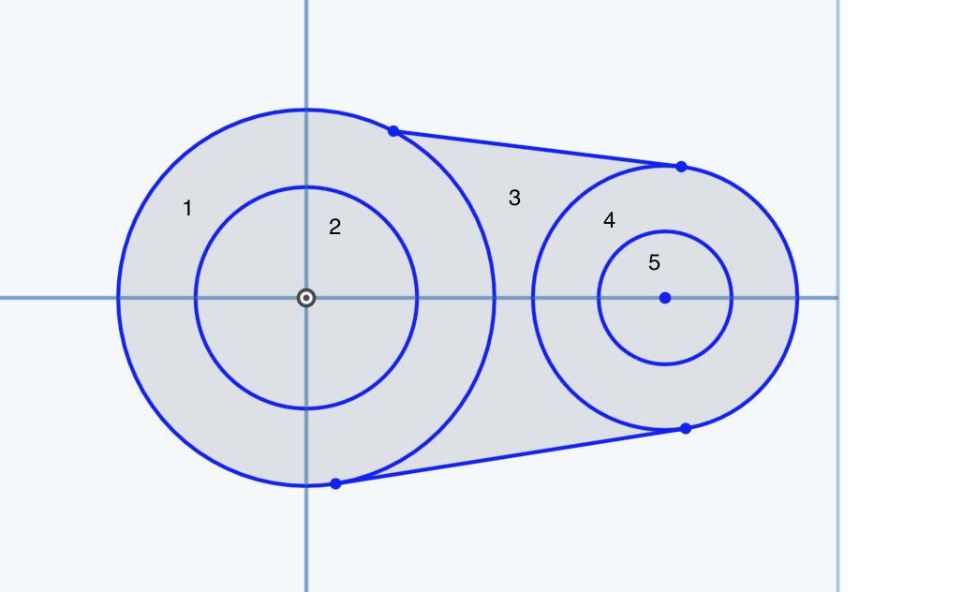

1. Constrain the top line to be tangential to the left outer circle by selecting both and clicking Tangent . If necessary, do the same for the right outer circle (satisfies Design Requirement A).

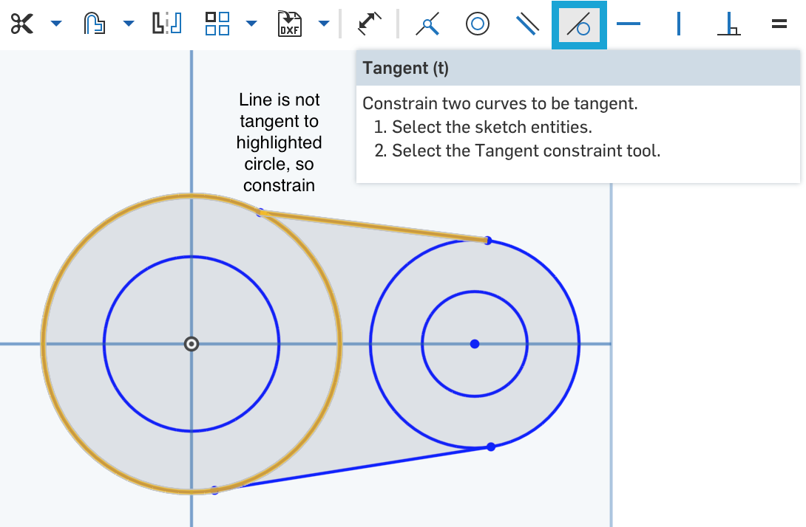

*Pro Tip: Avoid having to manually constrain both circles to the top line by using automatic inferencing. Let’s say you started your top line by making the first click somewhere on the left outer circle. Before clicking on the right outer circle to complete the line, hover along the circumference of the circle until the line becomes a highlighted dotted line. Notice that the Tangent icon*  *appears. Now the top line is tangent to the right outer circle and you wouldn’t have to do step 2 for that!*

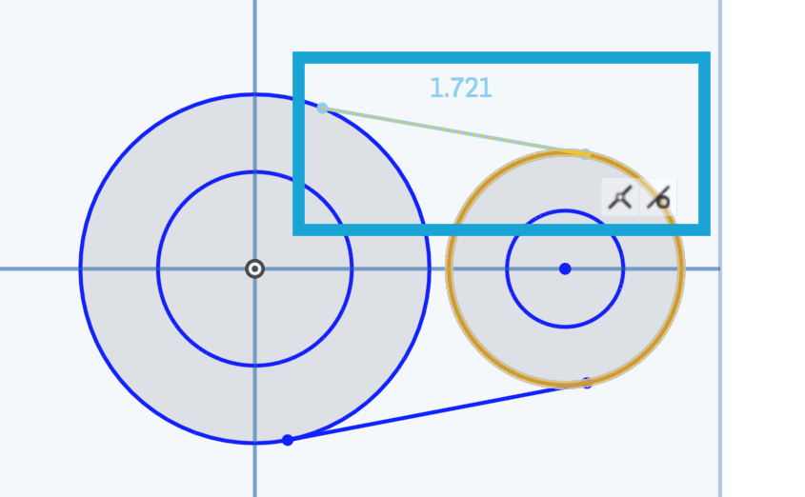

1. Repeat step 2 for the bottom line.
2. After adding the dimensions, the sketch should turn black and end up looking like this:

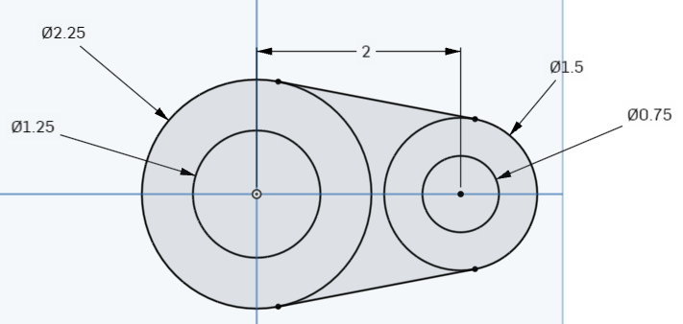

*Pro Tip: Most CAD users use this same process (getting the rough shape of the sketch => adding the constraints => adding the dimensions) to complete their sketch. Notice, when you add the first dimension, Onshape resizes the entire sketch automatically! Not all CAD tools do this, so take advantage of it! The author has spent countless hours troubleshooting sketches in other CAD software because they did not do this!*

There are two ways to make the final part, which we will refer to as method (a) and (b). Let’s start with method (a).

1. Now, let’s extrude it downwards. Select the three largest sketch regions:

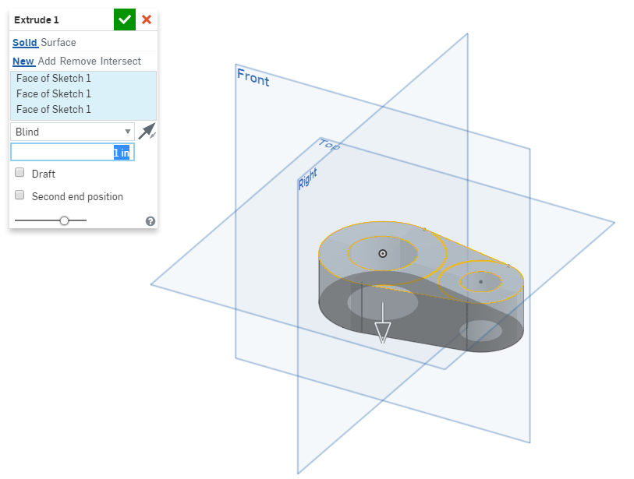

1. Note how Onshape only extrudes the specific sketch region you select.
2. Accept the extrude.
3. Now, let’s create a second extrusion using the same sketch. Onshape hides sketches after they are used by default, so we’ll need to unhide the sketch. Hover over it in the feature list, and click the “slashed eye” icon , just like we did before (here it is highlighted orange for reference):

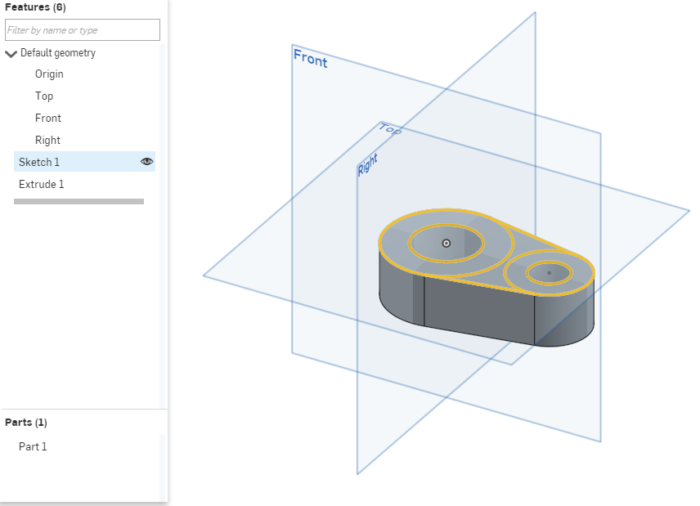

1. Now click on the extrude tool, and extrude the large circle upwards 1”.

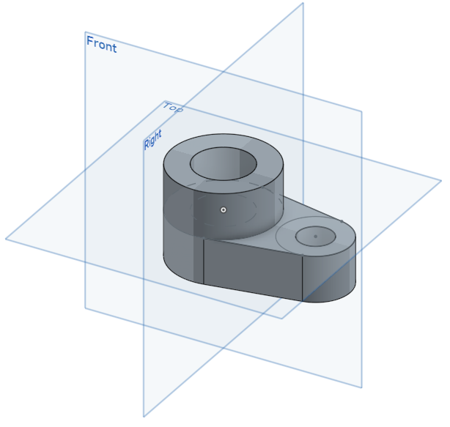

1. We can do the same for removing material. Use the smaller circle in the sketch to remove ½” of material (satisfies Design Requirement B):

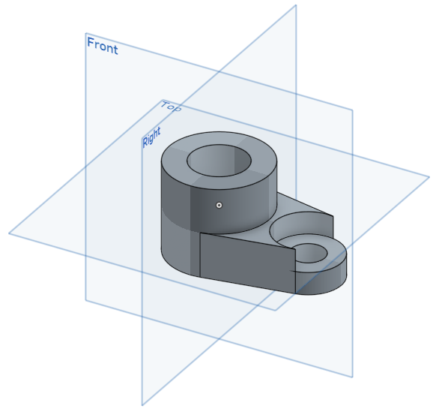

1. Finish the part by adding ¼” fillets to the sharp edges (satisfies Design Requirement C).



Now let’s look at method (b). This method uses the Use tool .

1. Let’s say you extruded the main body upwards, instead of downwards:

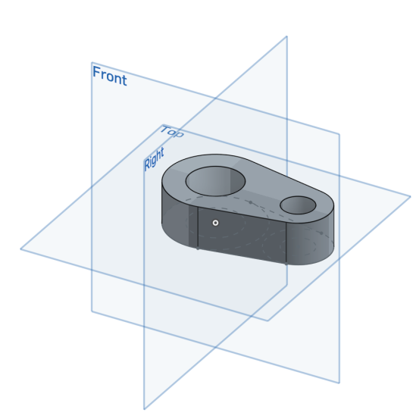

1. Make sure that your first sketch is visible by hovering over and clicking on the “slashed eye” icon . Now make a new sketch on the upper surface. Click on the Use tool  and select all the circles. The circles should appear black on the new sketch:

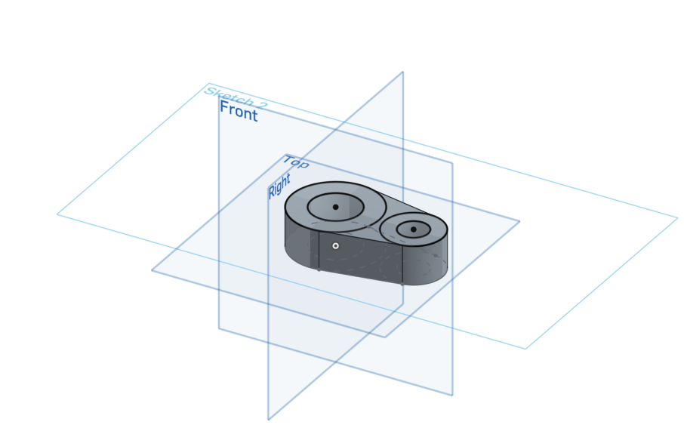

1. Extrude the larger circle upwards 1” and the smaller circle downwards ½” (satisfies Design Requirement B). Make sure the second sketch is visible during the whole extrusion process.
2. You should end up with the same model as in 10a:

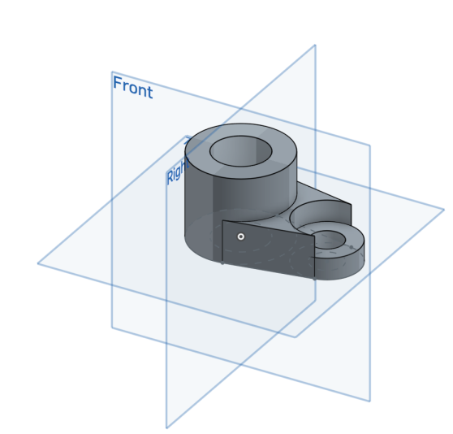

1. Finish the part by adding ¼” fillets to the sharp edges (satisfies Design Requirement C). Note that the entire model sits on top of the Top plane, unlike the model in method (a). Unless the model is symmetrical about the Top plane, most people prefer to use the Top plane as the base of the model. If you prefer to use the Top plane as the base for your model, we recommend you use this method.

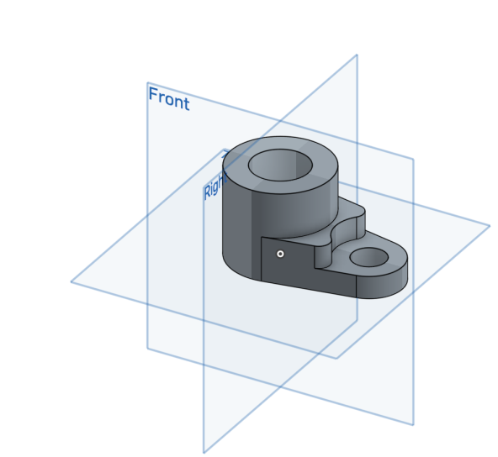

# Summary

Let’s take a second to reflect what we learned in this lesson.

1. We learned about how dimensions and constraints help define design intent.
2. We learned how to make accurate parts using:
   1. different extruding options
   2. planes
   3. fillets and chamfers
   4. multiple sketch regions

Next week we will learn about multi-body parts, where design intent will become even more important!